 | ΣΥΛΛΟΓΟΣ  ΥΠΑΛΛΗΛΩΝ  ΠΕΡΙΦΕΡΕΙΑΣ  ΑΤΤΙΚΗΣ | Λ. Συγγρού 80-88, ΤΚ:11741 Αθήνα  e-mail: syllogos.patt@gmail.com  https:// sypatt.gr  τηλ. προέδρου: 6932442294  τηλ. γραμματέα: 6978894946

Αθήνα 21- 3 -2023
Αρ. Πρωτ.: 71

Τα παπαγαλάκια στηρίγματα του Πατούλη, που έχουν τοποθετηθεί σε θέσεις ευθύνης ξαναχτυπούν….
Προτείνουν τη λειτουργία του Απολυμαντηρίου με ΣΔΙΤ!!!

Με έγγραφο με τίτλο «ΑΤΥΠΗ ΓΝΩΜΟΔΟΤΗΣΗ ΓΙΑ THN ΑΝΑΒΑΘΜΙΣΗ ΤΗΣ ΛΕΙΤΟΥΡΓΙΑΣ ΤΟΥ ΔΗΜΟΣΙΟΥ ΑΠΟΛΥΜΑΝΤΗΡΙΟΥ ΑΘΗΝΩΝ», η αναπληρώτρια προϊσταμένη της Δ/νσης …, που τοποθέτησε με διαδικασίες «ανάθεσης» ο κ. Πατούλης ζητάει «την εφαρμογή των σχετικών νομοθετικών διατάξεων για την ΣΔΙΤ, μεταξύ του Δημοσίου Απολυμαντηρίου Αθηνών και Ιδιωτικών φορέων (εταιρειών) Απολύμανσης δημόσιων και ιδιωτικών χώρων»!!!
Η αναπληρώτρια προϊσταμένη που δεν πάει κανένα πρωί στο γραφείο της και η Περιφερειακή Αρχή την «καλύπτει»…, που εφαρμόζει δικό της ωράριο, μακριά από τους υπαλλήλους και τους πολίτες αφού καθημερινά πηγαίνει στην υπηρεσία το μεσημέρι!!!, για να τους αποφεύγει, με αυτή την «υπευθυνότητα» δίνει χέρι βοήθειας στην ΝΔ και τον Πατούλη για να προωθήσει την παραπέρα εμπορευματοποίηση και ιδιωτικοποίηση υπηρεσιών της Περιφέρειας.
Η Περιφερειακή Αρχή της ΝΔ αφού λειτούργησε ως «μαγαζί» εξυπηρετήσεων το Απολυμαντήριο την περίοδο της πανδημίας, προκαλεί μέσω συγκεκριμένων εισηγητών σχετικές «γνωμοδοτήσεις»!!!
Αντί να υιοθετηθεί η πρόταση που έχουμε καταθέσει σαν Σύλλογος και Ομοσπονδία των εργαζομένων στις Περιφέρειες (ΟΣΥΑΠΕ) να αναβαθμιστεί η συγκεκριμένη υπηρεσία με προσωπικό όλων των ειδικοτήτων και μέσα και να δημιουργηθούν ανάλογες Οργανικές Μονάδες σε όλες τις Περιφέρειες, που θα αναλαμβάνουν υπηρεσίες απολυμάνσεων, εντομοκτονιών και μυοκτονιών σε όλα τα δημόσια κτήρια κάθε περιοχής, τους οργανωμένους ψεκασμούς για τα κουνούπια κλπ, θέλουν να ξεπουλήσουν κι αυτή την υπηρεσία, που είναι μοναδική σε όλες τις Περιφέρειες.
Αίσχος!!!
Μαζέψτε τα παπαγαλάκια σας
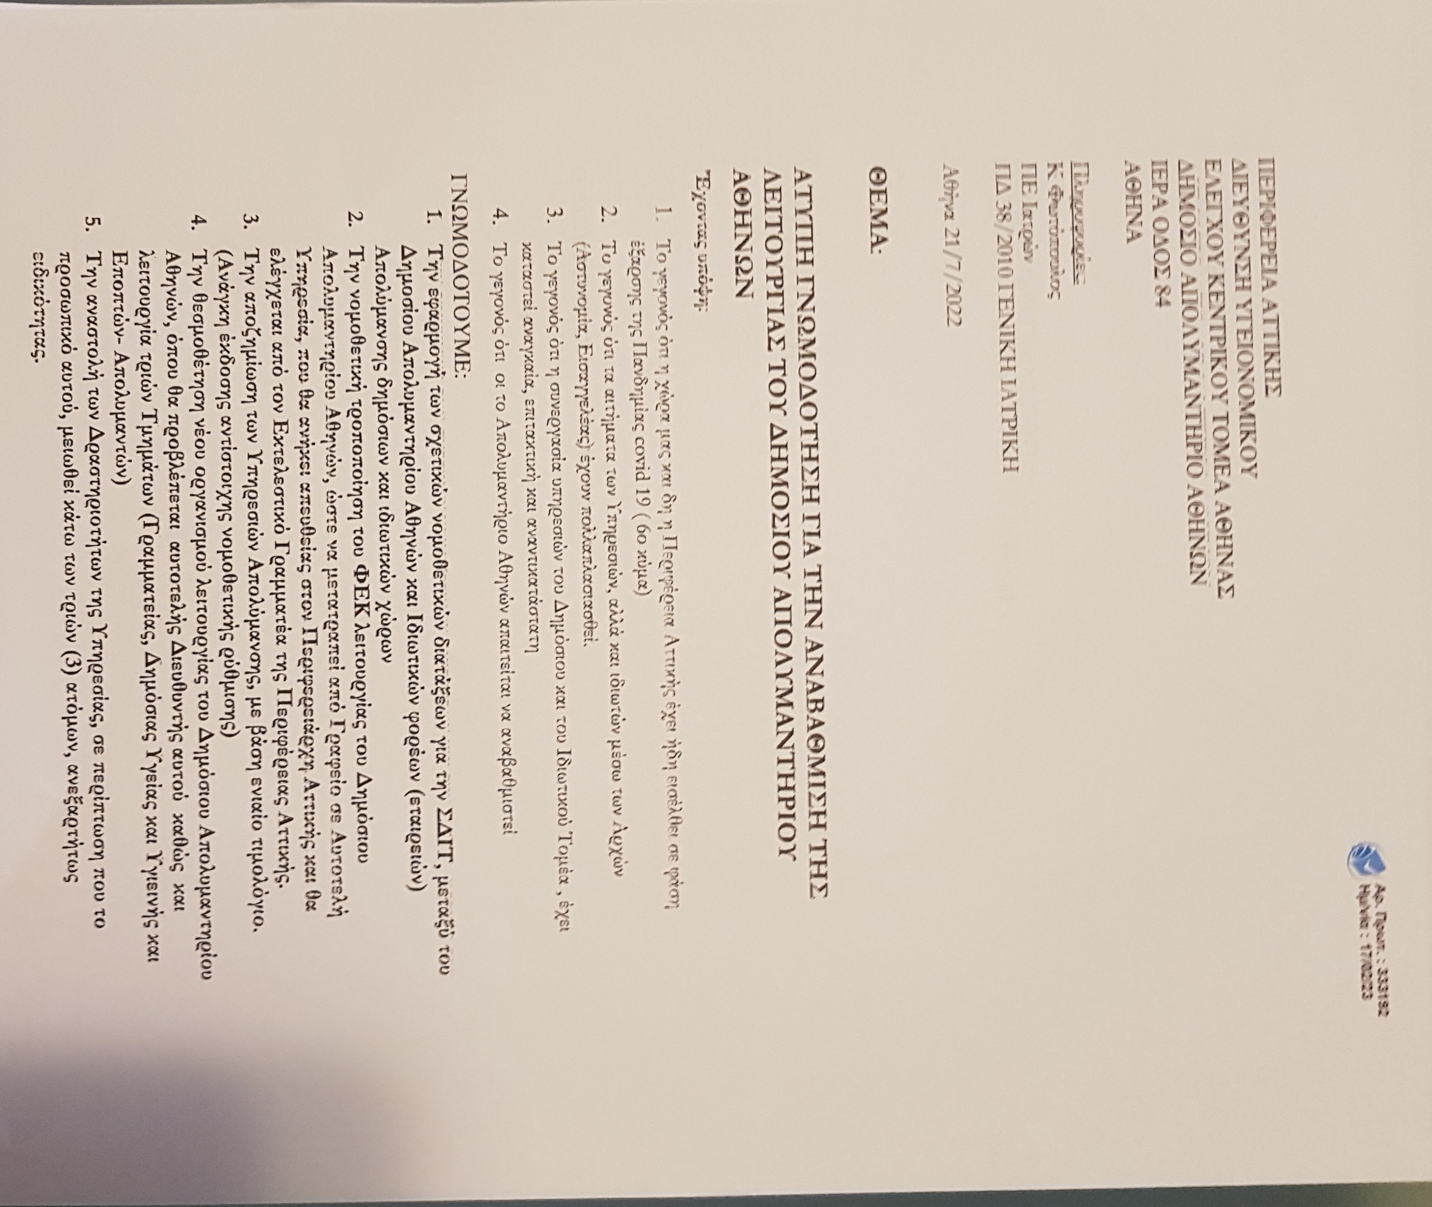

Οι εργαζόμενοι όλο και πιο πολλοί, καθημερινά με αφορμή και το τραγικό δυστύχημα των Τεμπών συνειδητοποιούν τους βασικούς υπεύθυνους για την πολιτική που εμπορευματοποιεί και βάζει στη ζυγαριά «κόστους-οφέλους» ζητήματα ασφάλειας που αφορούν εργαζόμενους και πολίτες και γυρίζουν την πλάτη τους.
ΑΠΑΙΤΟΥΜΕ ΝΑ ΡΙΧΤΕΙ ΣΤΟ ΚΑΛΑΘΙ ΤΩΝ ΑΧΡΗΣΤΩΝ Η ΣΧΕΤΙΚΗ ΓΝΩΜΟΔΟΤΗΣΗ
ΠΑΡΤΕ ΤΩΡΑ ΜΕΤΡΑ ΓΙΑ ΤΗΝ ΠΛΗΡΗ ΚΑΙ ΟΥΣΙΑΣΤΙΚΗ ΑΝΑΒΑΘΜΙΣΗ & ΛΕΙΤΟΥΡΓΙΑ ΤΟΥ ΑΠΟΛΥΜΑΝΤΗΡΙΟΥ ΩΣ ΑΜΙΓΗ ΥΠΗΡΕΣΙΑ ΤΗΣ ΠΕΡΙΦΕΡΕΙΑΣ
Π.Α.
1. Περιφερειάρχη Αττικής
2. Εκτελεστικό Γραμματέα
3. Παρατάξεις Π.Σ.
Για το Δ.Σ.

Η ΠΡΟΕΔΡΟΣ  ΠΑΝΟΥΤΣΑΚΟΥ ΒΕΤΑ | Η ΓΕΝ. ΓΡΑΜΜΑΤΕΑΣ  ΠΑΓΑΝΕΛΗ ΑΡΙΑΔΝΗ

